TSE

Импульсный металлодетектор
KEVAR
руководство по эксплуатации

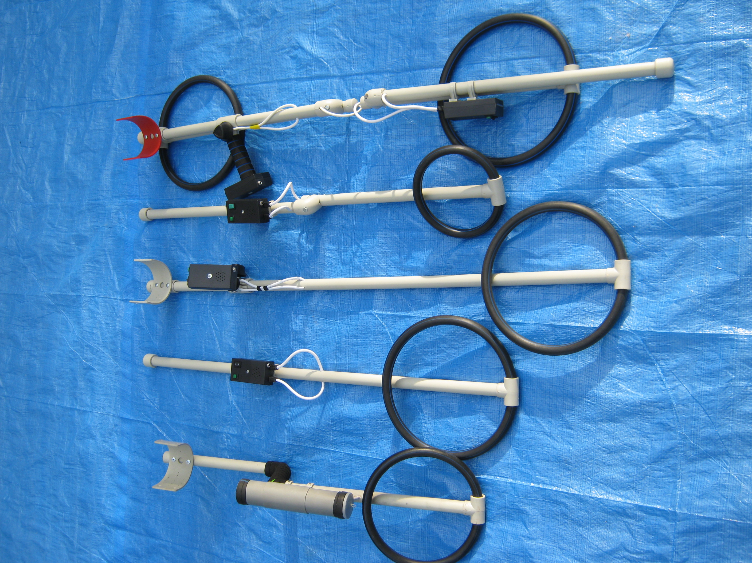

2011

ОПИСАНИЕ ИЗДЕЛИЯ

Импульсный микроконтроллерный металлодетектор KEVAR–300-RS, в дальнейшем "металлодетектор", предназначен для обнаружения объектов из черных и цветных металлов в грунте и скальных породах.
Металлодетектор не имеет органов управления и принадлежит к категории полностью автоматических устройств.
Металлодетектор является высокотехнологичным изделием и реализует принцип «включил и пошел», использует адаптивный алгоритмом автоматической настройки, а также имеет систему отстройки от эл.магнитных помех.
Работа данного металлодетектора основывается на импульсном принципе обнаружения металлов. Основным достоинством данного метода, является отсутствие влияния состава грунта на результаты поиска, отсутствие ложных срабатываний прибора и гарантированное обнаружение металла. Все армии мира используют металлодетекторы работающие на таком принципе.
Недостатком импульсного способа обнаружения металлов является невозможность определения типа металла в силу особенностей данного метода. Однако существует множество видов деятельности человека где этот факт не имеет решающего значения.
Прибор компактен и легок, быстро приводится в рабочее положение, идеально подходит для скрытного перемещения, работоспособен в широком диапазоне температур и питающих напряжений.
Мы искренне надеемся, что пользование нашим изделием доставит Вам удовольствие.
Желаем удачных находок!
ТЕХНИЧЕСКИЕ ДАННЫЕ

Вес прибора 0,8 кг.

Питание 12В (8 шт. элементов АА )

Ток потребления 100 мА в режиме поиска, 180 мА со звуковой индикацией.
Максимальная
скорость трекинга 1,3 м/с

Диапазон рабочих
температур -10 ÷ 35 С ⁰

Время выхода
на режим 20 сек

Табл.1 Максимальная глубина обнаружения объектов в грунте
№пп | Объект | Чувствительность
1. | Крышка от пивной бутылки | 15 см
2. | Гвоздь 100мм | 25 см
3. | 5 копеек СССР | 20 см
4. | Кофейная банка 250 гр | 60 см
5. | Подкова, пистолет | 50 см
6. | Солдатская каска | 70 см
7. | Стрелковое оружие | 80 см
8. | Трубы большой протяженности в ж/б  коробе | 1.2 м

РАБОТА С МЕТАЛЛОДЕТЕКТОРОМ

Перед включением прибора необходимо вставить элементы питания в батарейный отсек (+) вниз и поднять катушку прибора на 1-1.5 м над землей, после чего перевести выключатель питания в положение (ON). После чего на передней панели прибора в левом углу шкалы засветится зеленый светодиод, а на шкале уровня сигнала появится бегущий огонек красного цвета. По окончанию настройки металлодетектора должен светится только зеленый светодиод контроля батареи. После этого прибор можно опустить и приступать к поиску. Прибор во время работы анализирует уровень поступающего сигнала и при появлении постоянного уровня сигнала осуществляет точную подстройку. По этой причине не следует держать длительное время катушку прибора над мишенью, в таком случае при дальнейшей работе чувствительность прибора уменьшится на промежутке времени равном времени нахождения катушки прибора над металлом.
Для уменьшения чувствительности необходимо, после предварительной настройки, короткими нажатиями на кнопку (0,2-0,3 сек.) переместить на индикаторе огонек влево по шкале. Для увеличения чувствительности необходимо удерживать кнопку около 1 сек., при этом огонек на индикаторе сместится вправо.
При любых манипуляциях с кнопкой происходит подстройка прибора под нулевой уровень фона. Это необходимо учитывать при работе, нельзя регулировать чувствительность, находясь вблизи металла, при этом уменьшится общая чувствительность прибора.

Зеленый светодиод контроля батареи при нормальном состоянии батареи светится непрерывно, а при разряде батареи ниже критического уровня (около 7 вольт) начинает моргать. При этом элементы питания необходимо заменить на новые.
При длительном хранении элементы питания следует извлечь из прибора.
При приближении к металлическому предмету катушки прибора засветятся светодиоды шкалы индикации и зазвучит звуковой сигнал, частота которого пропорциональна уровня сигнала от объекта.
Следует заметить, что при перемещении катушки прибора с большой скоростью в вертикальной плоскости появляется сигнал по причине воздействия на катушку магнитного поля Земли.

.

УСЛОВИЯ ГАРАНТИИ

Гарантийный срок работы изделия 1 год.

Претензии не принимаются в случае:
- механических повреждений изделия;
- подключения источников питания другого напряжения;
- вскрытия измерительной части прибора и катушки

В вышеизложенных случаях ремонт осуществляется на общих основаниях.

ГАРАНТИЙНЫЙ ТАЛОН
Продавец____________________________________________________________

№ изделия___________________ «______» ____________20_____

М.П. Продавец______________
подпись
Покупатель______________
подпись

